Booking TEL +39 06 45 67 75 32
info@evasionicral.com - www.evasionicral.com
Isole Egadi in Barca a Vela
Imbarco a Marsala alle ore 16.00 –
Sbarco a Marsala ore 09.00
MiN 2 PAX
(possibilità di quotare ad Hoc x gruppi min 4 cabine 8 pax)

Sabato: Marsala
Ritrovo ore 16.00, briefing e cambusa. Cena e notte alla marina.

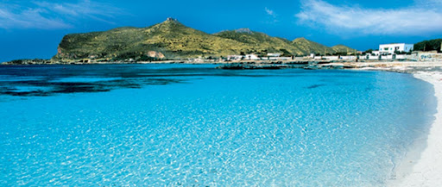
Domenica: Favignana
Partenza alla volta di Favignana, una delle perle dell’arcipelago delle Egadi. Una volta arrivati si rimane in rada per un tuffo nelle acque cristalline e per trascorrere del tempo in totale relax. Dopo il pranzo a bordo si attracca al porto e l’intera giornata è dedicata alla scoperta dell’isola più grande delle Egadi, dalla caratteristica forma di farfalla, un tempo approdo di Ulisse. Tutto a Favignana racconta il mare, ancora incontaminato dalle sfumature splendide e luogo dove permangono antiche tradizioni legate alla pesca del tonno. Un bagno al tramonto ed una cena sotto le stelle concludono al meglio la serata.

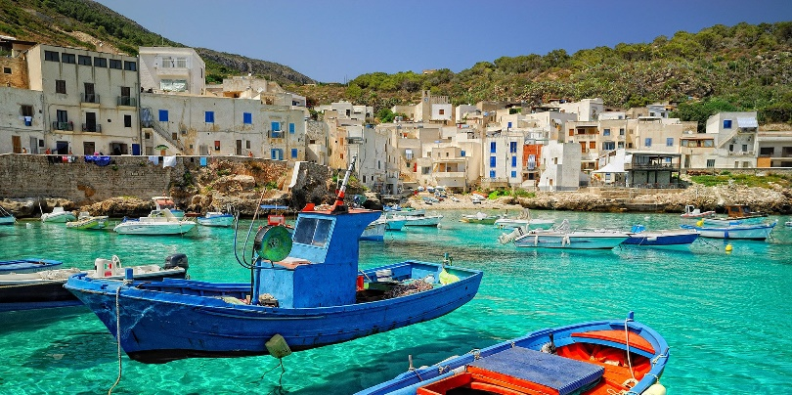
Lunedì: Levanzo
Dopo la prima colazione, il tempo per un bagno rilassante e rotta per Levanzo, l’isola più piccola delle Egadi, con una superficie emersa di appena 5 kmq. Visita dell'isola e del pittoresco paesino che si allunga sulla baia dall’acqua cristallina, notte in rada all'ancora.

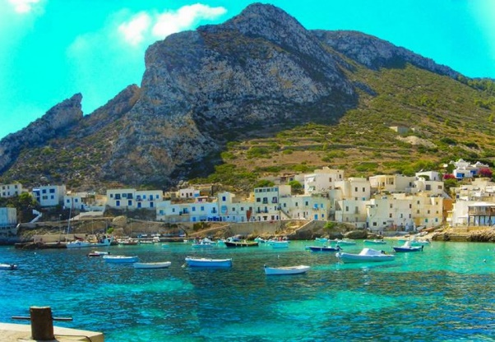
Martedì: Marettimo
Si parte alla scoperta di Marettimo, la più selvaggia e incontaminata delle Egadi che, con i suoi 12,3 kmq vi conquisterà! Acque cristalline in cui nuotare, fondali blu da esplorare, boschi da percorrere, vette da conquistare e storia da assaporare. Dopo un pomeriggio all’insegna di bagni e relax, visita by night del paesino alla scoperta, se si vuole, della saporita cucina locale.

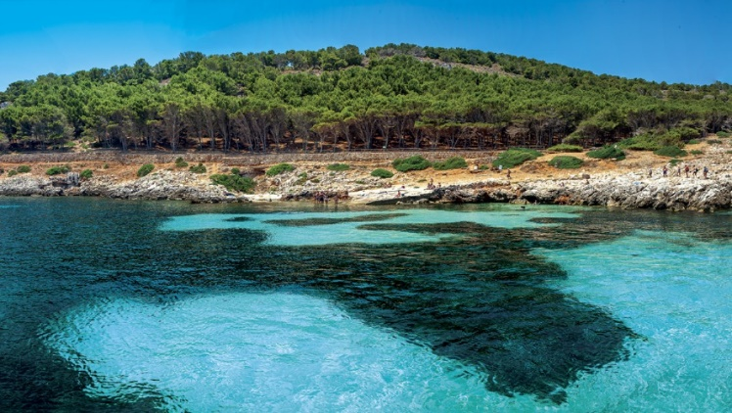
Mercoledì: Marettimo
Giro dell'isola di Marettimo con visita alle grotte marine e la riserva integrale, con le barche autorizzate dei locali. Nel pomeriggio, passeggiata al castello di Punta Troia, arroccato su un promontorio che svetta sul mare a 116 metri di altezza. Il castello, perfettamente ristrutturato e visitabile anche all’interno, conserva la stessa struttura di quando fu concepito e ospita, nelle sue sale, il Museo delle Carceri di Punta Troia e l’Osservatorio per la Foca Monaca dell’Area Marina Protetta delle Isole Egadi. Notte in cala sotto al castello.

Giovedì: Levanzo
Colazione locale, ancora un po' di tempo per godersi la bellezza di Marettimo e ultimo bagno! Si prosegue con la veleggiata per Levanzo per scoprire le cale non visitate, poi ancora un bagno a Favignana e notte in rada.
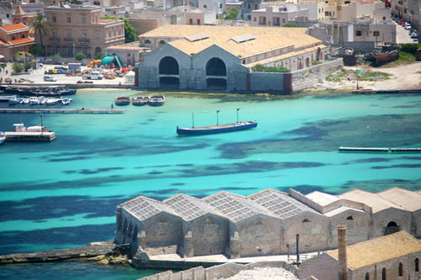
Venerdì: Favignana
Visite delle cale non ancora viste, bagni e nel pomeriggio rotta per Marsala per trascorrere la notte in porto. I più curiosi avranno l’opportunità di visitare il caratteristico centro storico di Marsala, a pochi passi dalla marina, città ricca di storia, di vino e di mare.

Sabato: Marsala
Sabato sbarco ore 9.00

Dettaglio Quote
 | periodo: |  | Quote per persona in doppia
BASE CROCIERA | 24 apr-18 giu + 4 set-2 ott | € | 390,00
 | 19 giu – 16 lug | € | 490,00
 | 17 – 30 lug + 27 ago – 3 set | € | 570,00
 | 31 lug – 28 ago | € | 785,00

La Tariffa include
- 7 pernottamenti in barca in cabina doppia con prima colazione inclusa
- Tender con fuoribordo con relativa benzina e gas cucina
- Skipper
- Pulizie finali
- Gasolio
- Set Biancheria e lenzuola
- Uso del Sup di bordo
- Tassa parco marina Egadi
- Porto prima e ultima notte

La Tariffa non include
- Supplemento obbligatorio per i costi di gestione da pagare direttamente all'armatore all'imbarco: Euro 250,00 a persona
- Rifornimento Cambusa - supplemento obbligatorio per i pasti da effettuare il giorno d’arrivo con tutti i partecipanti: forfait circa € 120/150,00 per persona
- Transfer d’arrivo e partenza
- Immersioni con bombole
- Moto d’acqua e altre attività
- Quanto non specificato alla voce “le tariffe comprendono”
- Eventuali altri ormeggi

